1. **Nama projek**
2. **Design GUI**

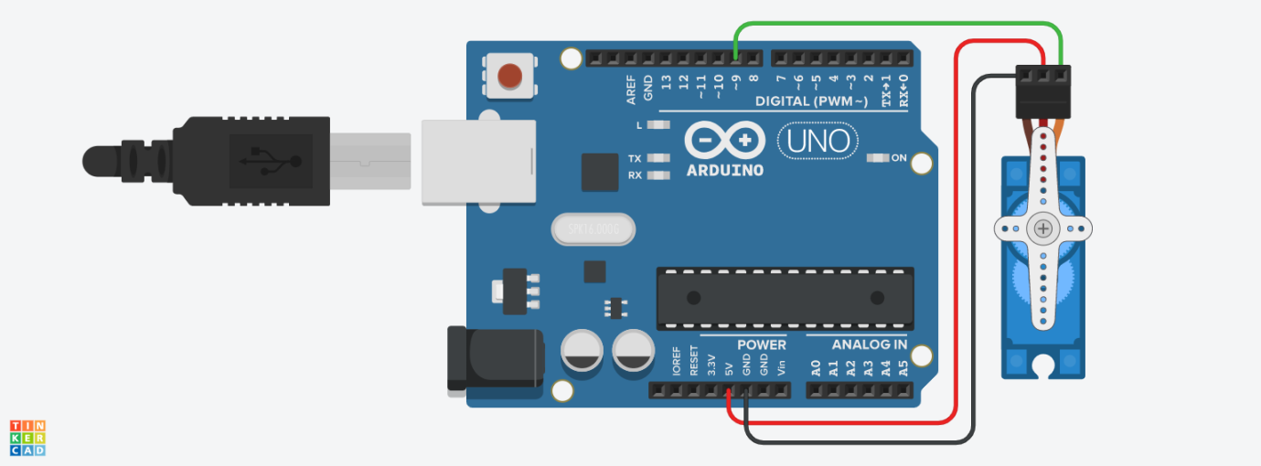

1. **Tabel Komponen**

|  |  |  |
| --- | --- | --- |
| No. | Nama Komponen | Keterangan |
| 1 | Arduino R3 | U1 |
| 2 | Resistor | R1,R2,R3,R4 |
| 3 | LED | D1,D4,D3,D4 |

1. **Source Code**

|  |
| --- |
| #include <Servo.h>  int pos = 0;  Servo servo_9;  void setup()  {  servo_9.attach(9);  }  void loop()  {  for (pos = 0; pos <= 180; pos += 1)  {  servo_9.write(pos);  delay(15);  }  for (pos = 180; pos >= 0; pos -= 1)  {  servo_9.write(pos);  delay(15); // Wait for 15 millisecond(s)  }  } |

1. **Breakdown Source Code**

|  |
| --- |
| #include <Servo.h>  int pos = 0;  Servo servo_9; |

Source Diatas ditujukan untuk membuat variabel global yang diletakkan diatas fungsi *void setup*{} yang berupa deklarasi pemanggilan library servo , dan kita menset posisi awal servo pada 0 dan deklarasi servo

|  |
| --- |
| void setup()  {  servo_9.attach(9);  } |

Source diatas ditujukan untuk mendeklarasikan bahwa servo ada di pin 9

void loop()

{

for (pos = 0; pos <= 180; pos += 1)

{

servo_9.write(pos);

delay(15);

}

for (pos = 180; pos >= 0; pos -= 1)

{

servo_9.write(pos);

delay(15); // Wait for 15 millisecond(s)

}

}

Source diatas ditujukan untuk mendeklarasikan pengulangan / looping , pada loop ini kita menggunakan perulangan dengan deklarasi servo akan bergerak dari posis 0 ke posisi 180 derajat lalu setelah delay 15ms servo akan bergerak dari 180 derajat ke posisi semula (0)

1. **Link project**